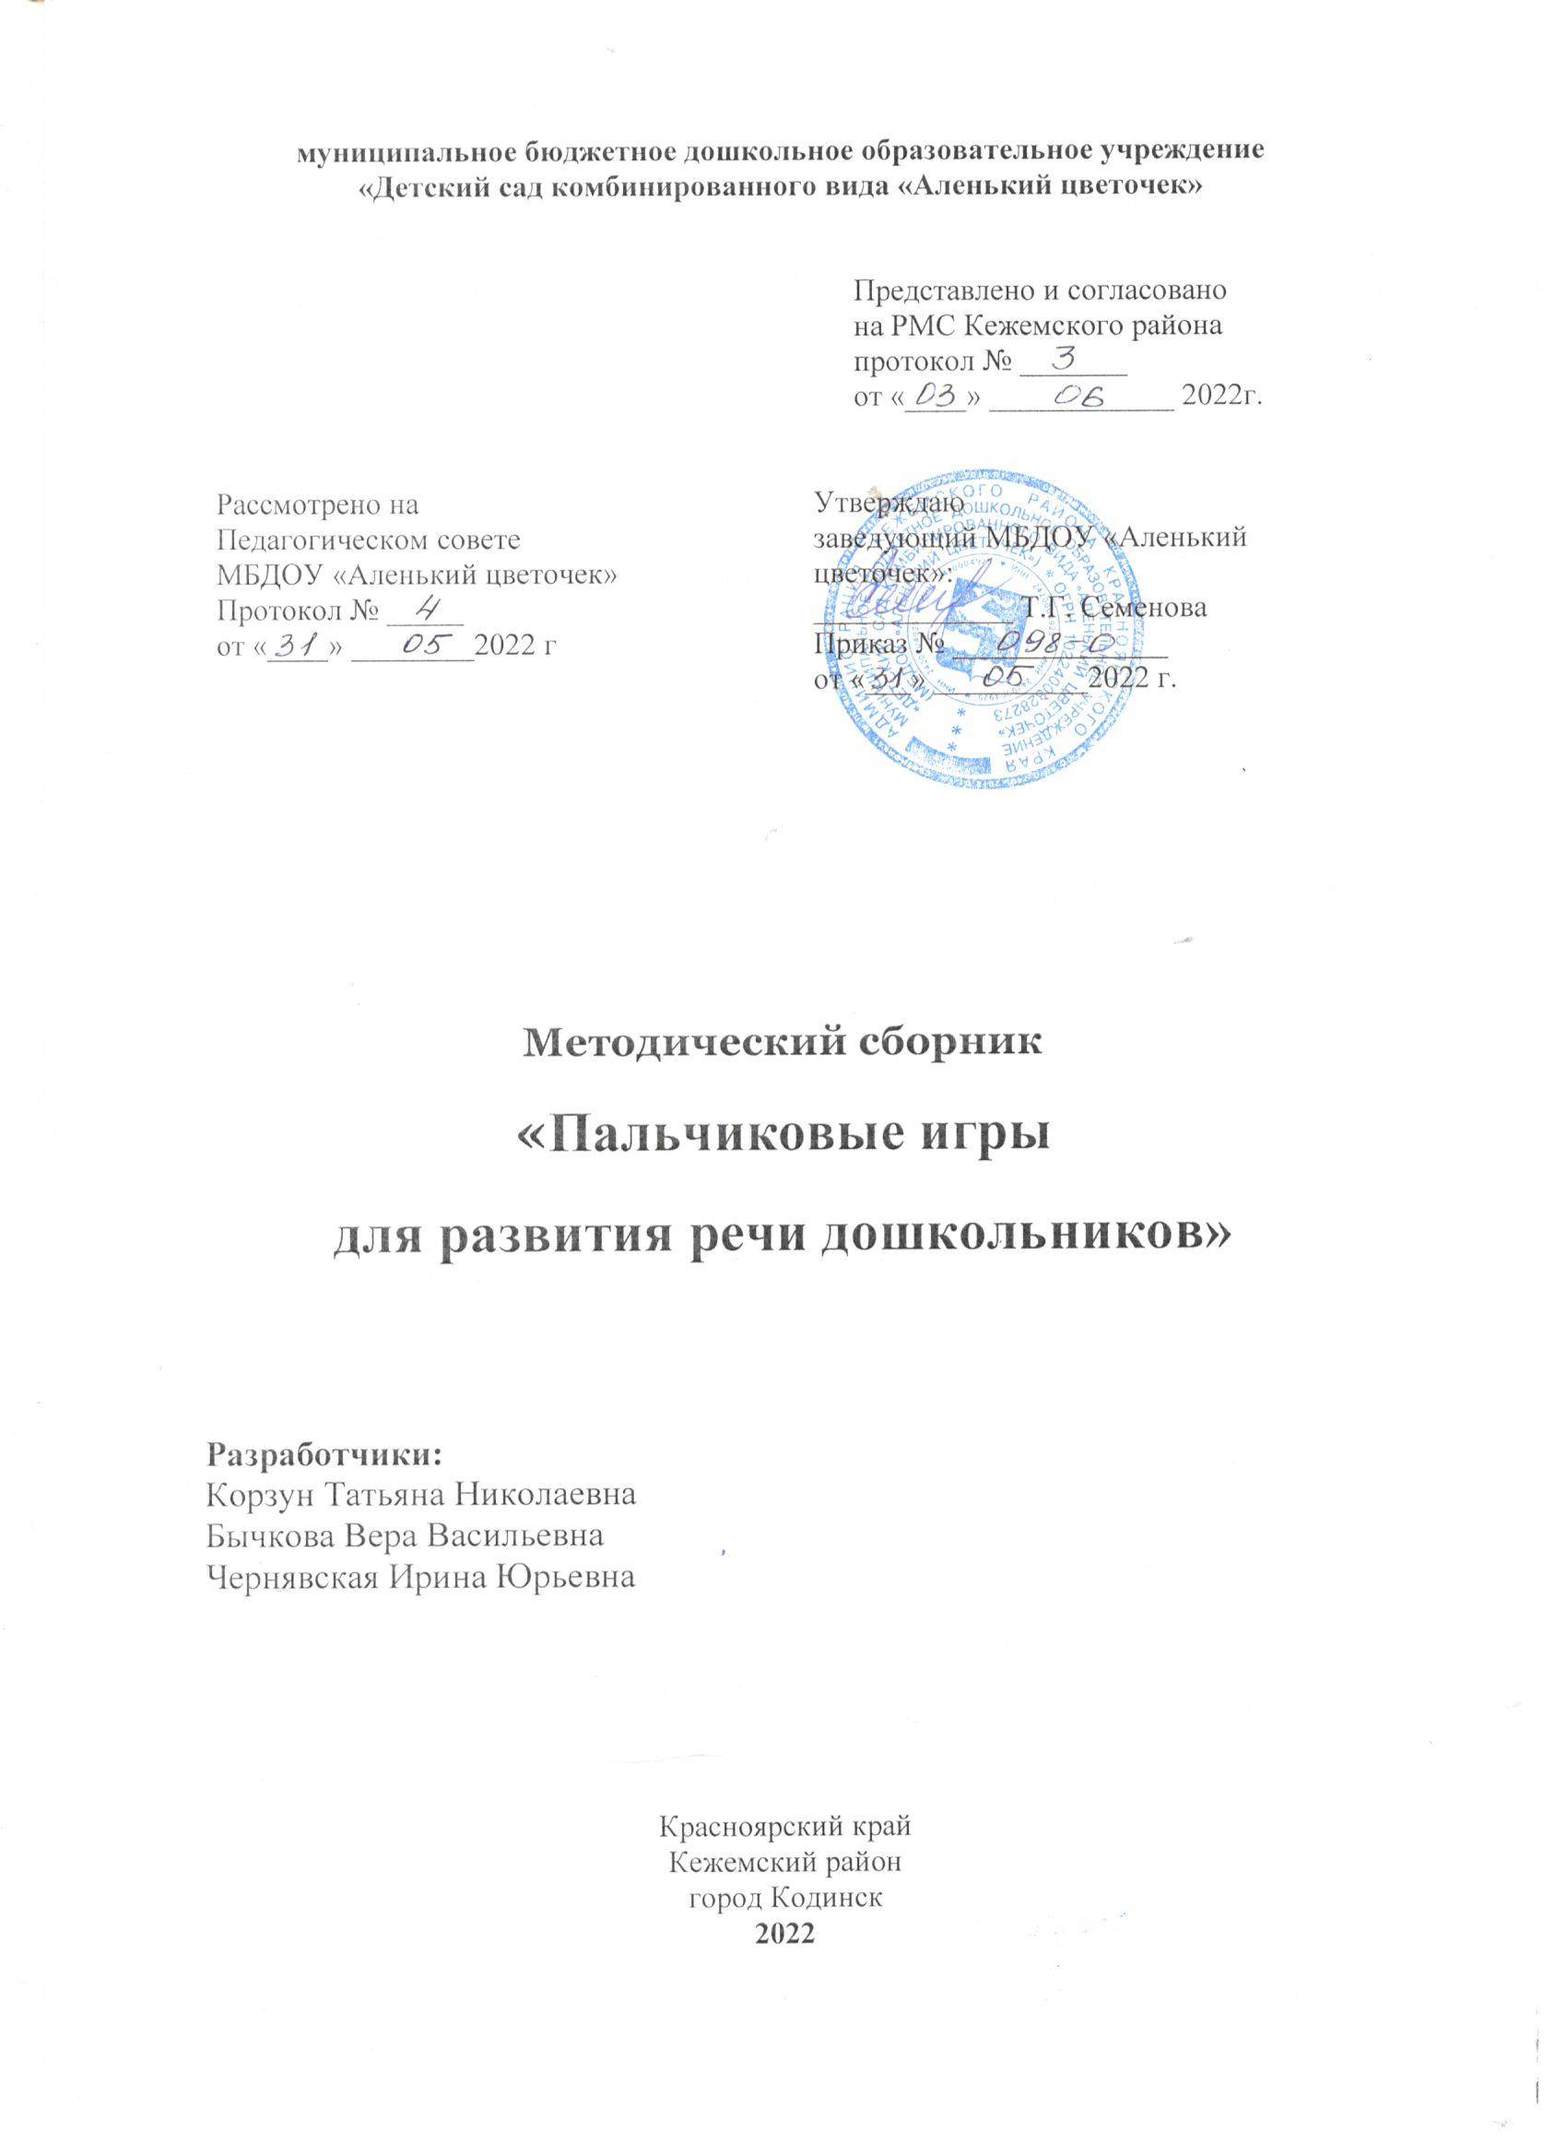
Содержание

1 | Пояснительная записка……………………………………………………… | 3
2 | Актуальность………………………………………………………………….  . | 3
3 | Методы и приёмы…………………………………………………………….. | 5
4 | Выкладывание букв………………………………………………………… | 5
5 | Игры с пластилином………………………………………………………… | 6
6 | Игры с бумагой………………………………………………………………. | 101
7 | Игры с карандашом, крупой, бусами, орехами………………………….. | 14
8 | Поделки из природного материала………………………………………… | 18
9 | Рисование………………………………………………………………………. | 23
10 | Графические упражнения…………………………………………………… | 26
11 | Шитьё, вязание, плетение…………………………………………………… | 27
12 | Летом в деревне………………………………………………………………. | 30
13 | Игры на кухне………………………………………………………………… | 31
14 | Игры со счётными палочками…………………………………………….. | 32
15 | Пальчиковые кинезиологические упражнения («гимнастика мозга»)... | 42
16 | Заключение…………………………………………………………………… | 43
17 | Литература……………………………………………………………………. | 44

Пояснительная записка

“Источники способностей и дарований детей - на
кончиках их пальцев. От пальцев, образно
говоря, идут тончайшие ручейки, которые
питают источник творческой мысли”.
В.А. Сухомлинский

В жизни человека существует недолгий, но поистине уникальный период, когда детский мозг запрограммирован на интенсивное формирование и обучение. И в то же время этот период в жизни ребёнка не случайно называют «нежный возраст». Нужно быть очень осторожными и деликатными в вопросах развития и образования малышей раннего возраста. Любящие родители, наверняка, заметили, с какой радостью малыш усваивает любую информацию, приобретает навыки без дополнительной мотивации с легкостью и азартом. Развивать малыша с плёнок – модно. Но педагоги – психологи, сторонники традиционных методов, считают, что гораздо важнее помочь своим детям освоиться в том жизненном пространстве, которое их окружает, легче и комфортнее, нежели нагружать их раньше срока лишними знаниями. Как же быть? Просто играть с ребёнком. Согласитесь, это самое благодарное время препровождение «Рука – это инструмент всех инструментов», сказал ещё Аристотель. «Рука – это своего рода внешний мозг», писал Кант. Жан-Жак Руссо в своём романе о воспитании «Эмиль» так написал о потребностях маленького ребёнка: «… он хочет всё потрогать, всё взять в руки. Не мешайте ему, это для него совершенно необходимое дело. Так он учится различать тепло и холод, твёрдость и мягкость, тяжесть, размер и форму предметов. О свойствах окружающих его вещей ребёнок узнаёт, сравнивая то, что видит, с ощущениями, которые получает от своих рук…»
Как приятно родителям, когда у их ребёнка умелые пальчики: ловко держат карандаш. Аккуратно рисуют, строят из конструктора. А если ещё ребёнок чисто и правильно говорит – вдвойне приятно. Почему же так важны для детей игры, тренирующие мелкую моторику движения пальцев и кистей рук? Почему именно «пальчиковая» гимнастика стимулирует речь, воспитывает быстроту реакции и эмоциональную выразительность? Какую роль играют «пальчиковые» игры в развитии речи и мелкой моторики детей дошкольного возраста?

Актуальность
Федеральный государственный образовательный стандарт переносит акцент с формирования знаний, умений и навыков на воспитание общей культуры, развитие (качеств, формирование предпосылок учебной деятельности, обеспечивающих социальную успешность) ребенка не через систему знаний, а через эффективные формы организации воспитательно-образовательной работы с детьми дошкольного возраста. Игре, как форме организации детской деятельности, отводится важная роль, эта особая деятельность ребенка, посредством которой он органично развивается, познает огромный пласт человеческой культуры взаимоотношений, помогает решать образовательные задачи. Поэтому все «уроки» воспитания для дошкольников должны проходить в форме игры.
Одним из вариантов развивающих игр являются пальчиковые игры. Это замечательный способ формирования устной речи ребенка и мелкой моторики рук, прекрасная возможность в интересной игровой форме прививать культурно-гигиенические навыки, корректировать эмоциональное состояние, а также увлекательный способ провести время с пользой. Благодаря таким играм вырабатываются навыки общения с другими детьми и взрослыми. Формируется понятие гендерной принадлежности, происходит приобщение к истокам народной культуры. В ходе игры расширяется кругозор; дети получают элементарные представления о труде взрослых, окружающем мире. Пальчиковые игры помогут детям освоить счет, пространственные понятия. Многие игры основаны на сказочных сюжетах, что помогает формировать интерес и потребность к восприятию художественного слова, развивать память, воображение и речь. С помощью игр можно в интересной форме организовать любой режимный момент, совместную и самостоятельную деятельность детей, построить увлекательную образовательную деятельность в детском саду. Также пальчиковые игры дают возможность родителям играть с детьми, радовать их, вместе с тем развивать и мелкую моторику. Такие игры формируют добрые взаимоотношения между детьми, а также между взрослым и ребёнком.
Цель: Создание условий для детей дошкольного возраста, способствующих формированию и развитию речевого общения через пальчиковые игры.
Задачи:
- развивать мелкую моторику пальцев рук детей посредствам пальчиковых игр, речевые способности, учитывая возрастные и индивидуальные особенности;
- создать картотеку пальчиковых игр;
- привлекать родителей к проведению пальчиковых игр в домашней обстановке.
- воспитывать интерес детей к играм и упражнениям на развитие мелкой моторики.

Методы и приёмы:
Правильно подобранные методы и приемы обучения, способствуют развитию мелкой моторики у детей.
1. Пальчиковые игры – развивают речь, творческую деятельность, концентрацию внимания, развивают память, эмоциональность.
2. Использование лепки из различного материала (пластилин, глина, тесто, использование природного материала; нетрадиционная техника рисования; использование конструктора («Лего», деревянный, металлический) ; аппликация.
3. Дидактические игры: пазлы, бусы, мозаика, шнуровка.
4. Развитие графомоторных навыков: трафареты, графические диктанты.
Используя методы и приемы по развитию мелкой моторики рук детей дошкольного возраста, мы добились эффективных результатов. Кисти и пальцы детей приобрели хорошую подвижность, гибкость, исчезла скованность движений. В изобразительной деятельности дети демонстрируют хороший нажим, уверенные линии. Большинство детей достигло высокого уровня освоения продуктивных навыков и навыков самообслуживания. Дети ознакомлены с нетрадиционными методами изобразительной деятельности.
Выкладывание букв
Выкладывание букв из различных материалов — серьезное занятие. Оно требует
от детей усидчивости и терпения, развивает навык выполнять действия по
заданному образцу.
Занятие можно разбить на несколько этапов. Сначала взрослый выкладывает
или рисует на бумаге букву-образец и знакомит с ней ребенка. Затем
малыш копирует букву из предложенного материала. Следующий этап,
когда дошкольник с помощью взрослого выкладывает простые слова, учится
их читать.
Используйте для занятия мозаику, семена, мелкие орешки, пуговицы,
кусочки бумаги, веточки, счетные палочки, толстые нитки.
Предложите ребенку самому находить материал для выполнения подобных
заданий.
Все занятия с использованием мелких предметов должны проходить
под контролем взрослых.
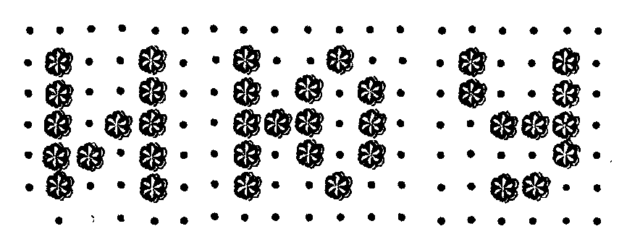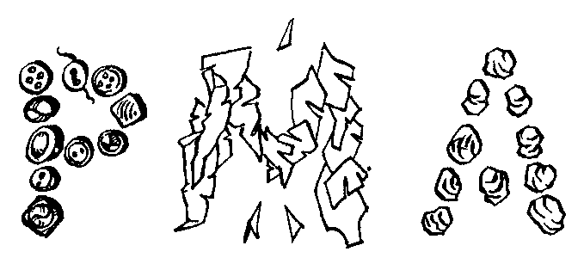

Слово
Буква «К» съедобная,
Из печенья сдобного.
Буква «У» из желудей,
Что в шкатулочке моей.
Буква «3» готова
Из семян фруктовых.
«Я» из пуговок сложили,
Слово «Кузя» получили.
Кузя — милый наш щенок,
Приглашает на урок.

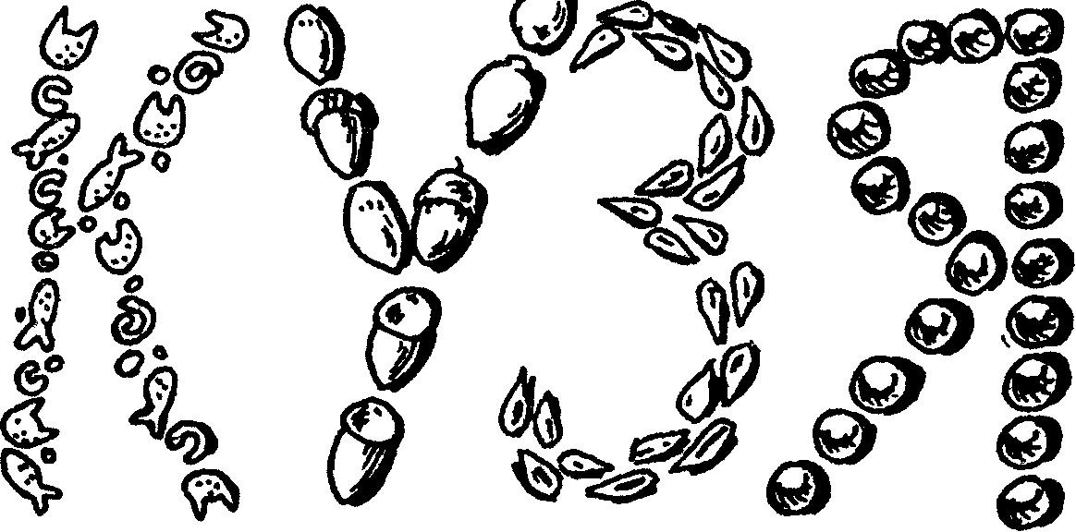

Игры с пластилином

Пластилин дает уникальные возможности проводить интересные игры с пользой для общего развития ребенка. Покажите малышу все чудеса пластилинового мира, заинтересуйте его, и вы удивитесь, как быстро детские пальчики начнут создавать сначала неуклюжие, а потом все более сложные фигурки.
На столе появится один пластилиновый домик, а затем и целый город. Во время игры с пластилином вы можете читать сказку, а юный скульптор — творить наиболее понравившихся ему персонажей.
Не сдерживайте фантазию ребенка — среди вылепленных им образцов могут оказаться существа из его собственного волшебного мира. По рассказам о них вы сможете лучше понять характер своего малыша.

Сказки оживают

Кусочки пластилина катает наша Зина:
Шарики, колбаски, и оживают сказки.
Пальчики стараются, лепят, развиваются.
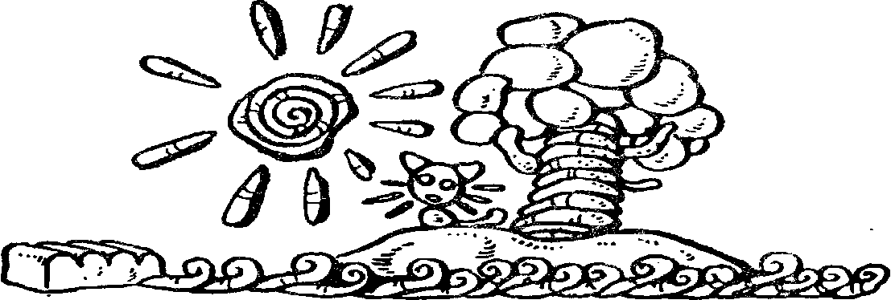

Все из пластилина
Из пластилина овощи, из пластилина буквы.
Смогу слепить без помощи я даже торт для куклы.
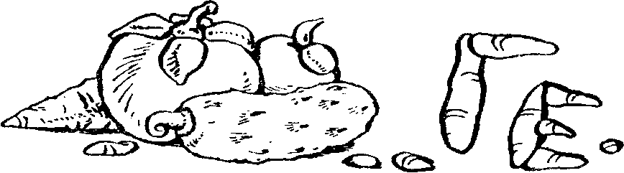

Червячок
Раскричался Петушок:
— Чей ты, чудо-червячок? Клюнуть я тебя боюсь,
Я сначала разберусь. Может, ты резиновый?
— Нет, я пластилиновый,— Отвечает червячок.
Удивился Петушок:
— Как же в лужу ты попал?
— Серый зайка потерял. Он вчера меня слепил, Да случайно обронил.
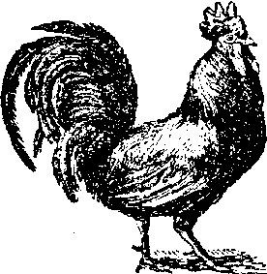

Чашка
Пластилиновая чашка, пластилиновое блюдце.
Хорошо играть мне с ними, ведь они не разобьются.
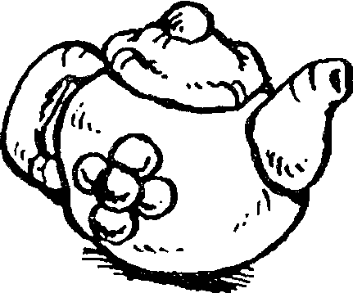

Чаепитие
Чайник заварочный Зайка слепил, в гости зайчиху к себе пригласил.
Чай попивают они ароматный, с медом душистым и пряником мятным.
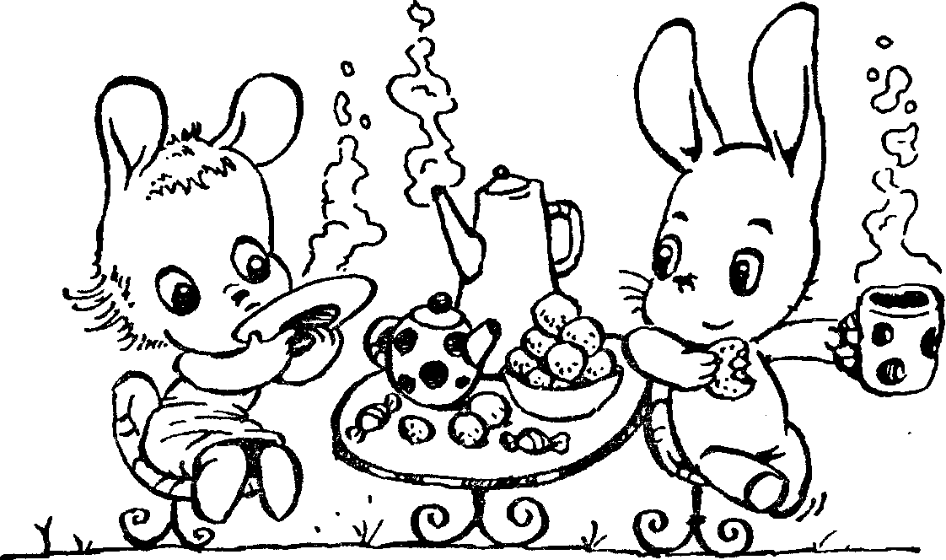

Именины
У зайчонка именины. Он слепил из пластилина
Замечательный рулет, будут гости на обед.
Кошка про рулет узнала, в гости первой прибежала.
Для рулета кошка прихватила плошку. Зайка кошку угощает,
Он ее предупреждает: — Ты рулет мой, кошка, кушай понарошку.
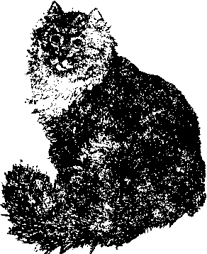

Сороки
Встретились в лесу сороки, как обычно, белобоки. Говорит одна другой:
— Буквы выучил косой. Подсмотрела я в окно, как лепил он букву «о». —
Ей подруга отвечала:
— Пластилин куплю сначала буду я еще умней, чем зайчонок-грамотей.
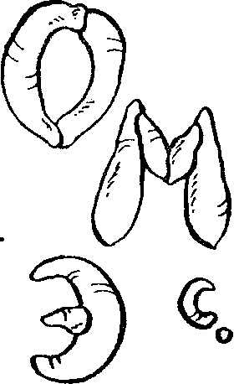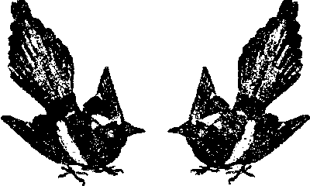

Колодец
Пластилиновый колодец и с вертушкой, и с ведром.
Заяц воду набирает в нем и вечером, и днем.
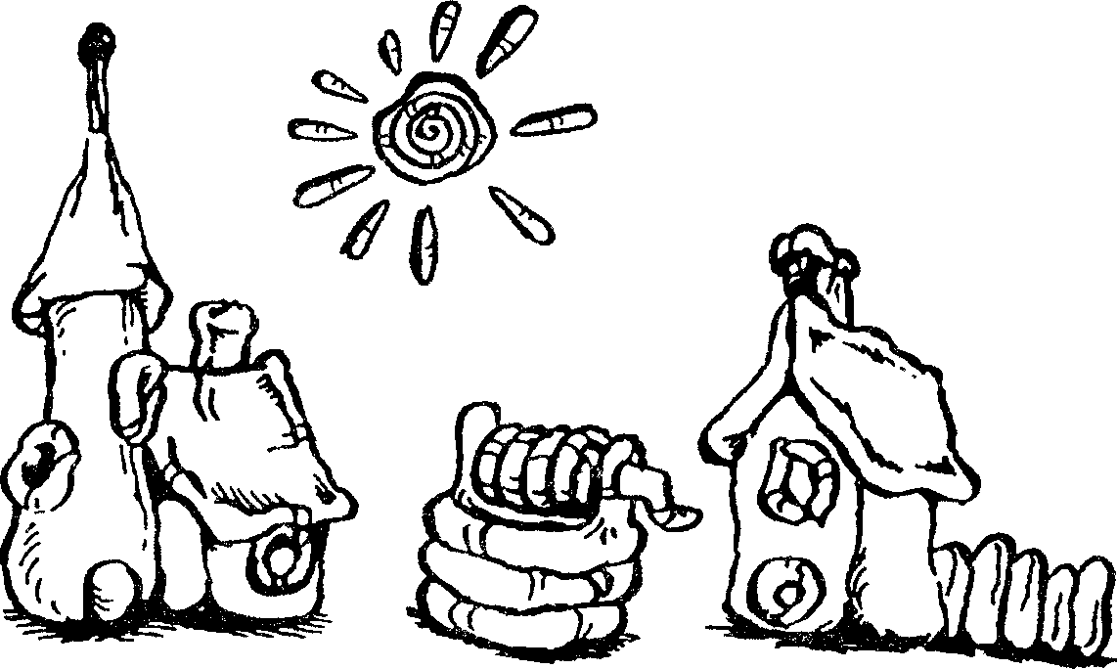

Слоненок
Нравится слоненок маме, получился как живой,
Смотрит умными глазами и качает головой.
Со слоненком я играю, очень я его люблю,
Я бананы не съедаю, их слоненку отдаю.
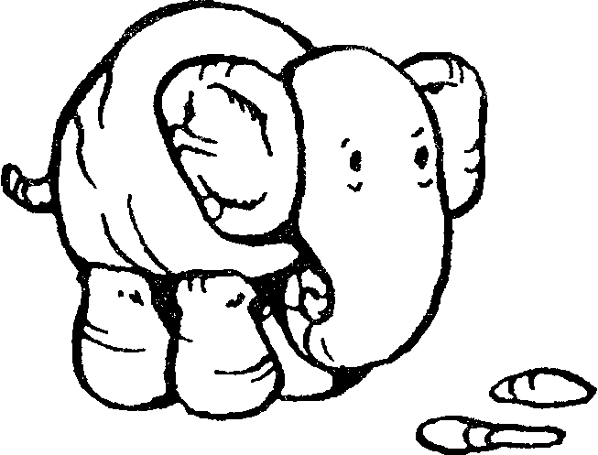

Игры с бумагой
Этот комплекс игр поможет вашему малышу узнать как обычная бумага превращается в забавные объемные игрушки. Пусть ребенок сам скомкает листы белой бумаги, а затем обмотает их цветными нитками. Вот и готовы мячики для игры: попробуйте вместе кидать их в коробку или нарисованную мишень. Сшив, склеив или просто связав мячики между собой, можно получить причудливые объемные игрушки.
Следующая забава, которую мы вам предлагаем, — кукольный театр. Ребенок наверняка не только заинтересуется выбором сюжета для будущего спектакля, но и с удовольствием смастерит всех персонажей.
Развитию точных движений и памяти помогают плетение ковриков из бумажных полос, складывание корабликов, самолетиков и других фигурок. Очень важно, чтобы взрослый несколько раз, не спеша, показал ребенку последовательность действий. Освоив элементарные движения, малыш начнет и сам мастерить игрушки.
Бумага (особенно цветная) может стать основой многих интересных и полезных игр. Например, вырезание различных фигур научит ребенка уверенно пользоваться ножницами и познакомит с понятием о симметрии.
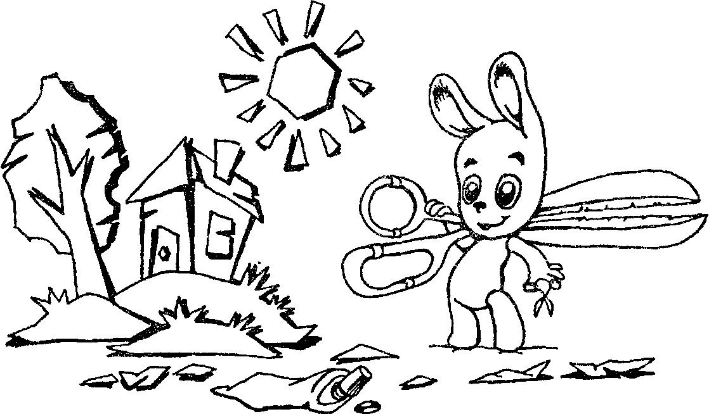

Кораблик
Ручейки звенят, бегут, в путь кораблики зовут.
Ты плыви, кораблик мой, из бумаги не простой,
Из серебряной фольги. Капитан, в бинокль гляди,
Чтоб корабль по курсу плыл и на мель не наскочил.
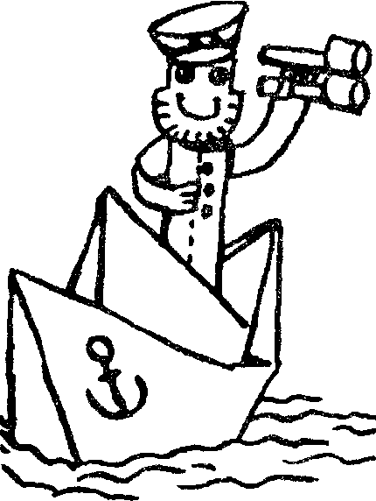

Бумажный дом
Строим дом многоэтажный из кубов и пирамид.
Не кирпичный дом, бумажный. Но отлично он стоит.
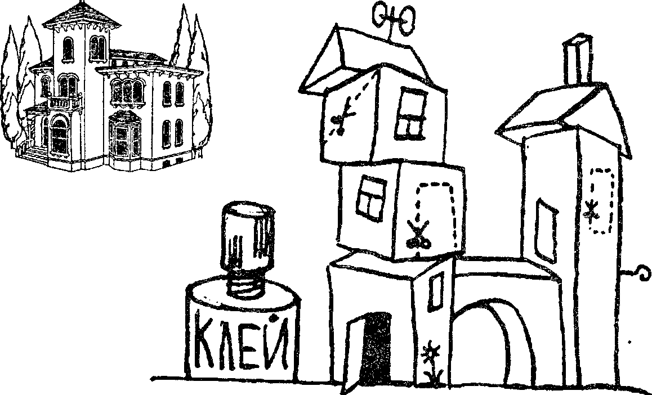

Снежинка
Я в руках листок держу, вчетверо его сложу,
Отогну еще разок, получился уголок.
Режу ровно, не спеша, как снежинка хороша!
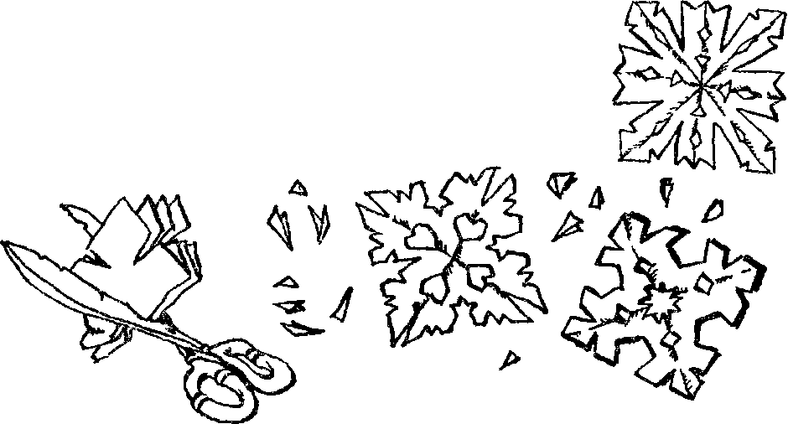

Коврик
Коврик плету из полосок бумажных.
Видела коврик такой я однажды.
Яркими красками коврик горит,
Можно подружке его подарить.
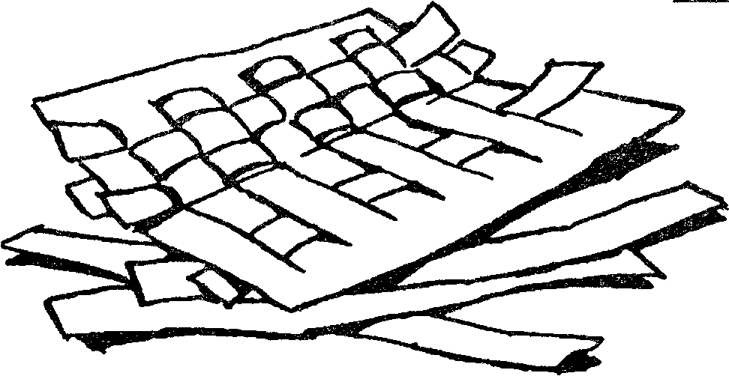

Барашки
У моих барашков шерстка серая волной.
Я зову обоих Бяшки, угощаю их травой.
Я сама их вырезала из бумаги за столом.
Я их маме показала и сказала ей потом:
— Стадо я еще утрою, в вырезанье навык есть,
Для барашков хлев построю, чтобы волк не смог их съесть
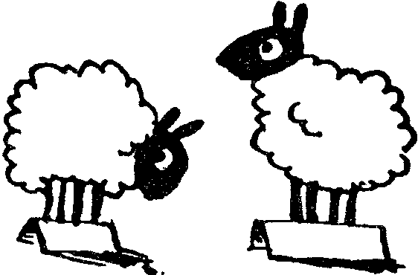

Театр
Кукол рисую, потом вырезаю.
С ними в театр интересно играю.
Нравится маме театр бумажный.
Ловкие руки — Как это важно!
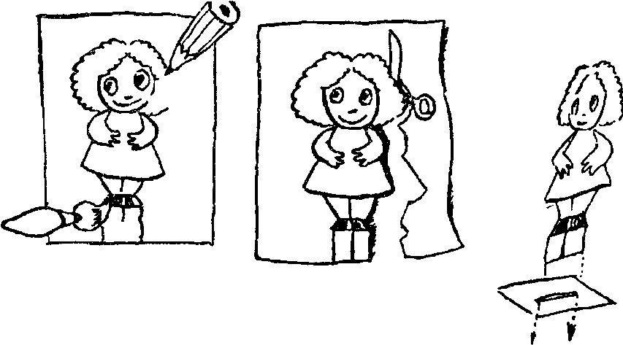
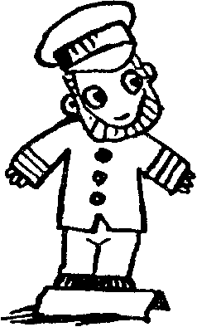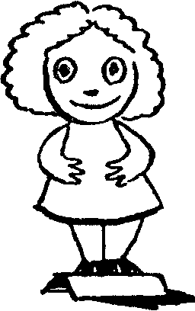

Игры с карандашом, крупой, бусами, орехами
Предложите ребенку регулярно заниматься с крупой: сортировать, угадывать с закрытыми глазами, катать между большим и указательным пальцами, придавливать поочередно всеми пальцами обеих рук к столу, стараясь при этом делать вращательные движения.
Научите ребенка перекатывать пальцами одной руки два грецких ореха или камешка, пальцами одной руки или между двух ладоней — шестигранный карандаш.
Все это оказывает прекрасное тонизирующее и оздоравливающее действие.

Карандаш
Карандаш в руках катаю, между пальчиков верчу.
Непременно каждый пальчик быть послушным научу.
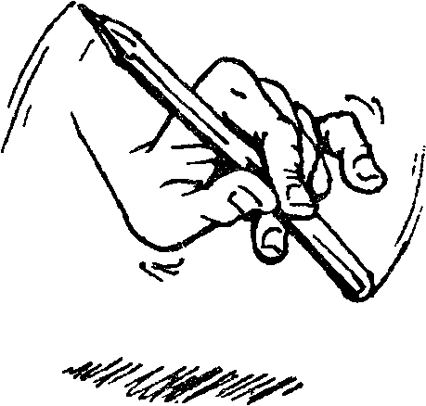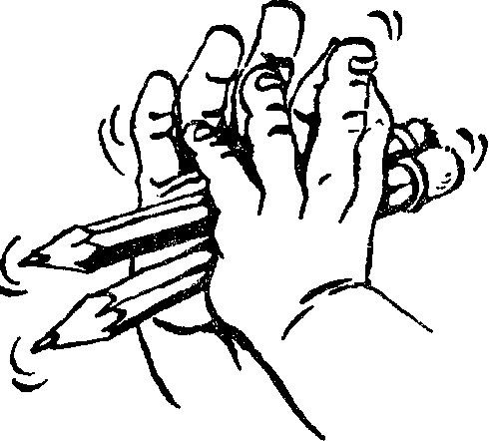

Орехи
Научился два ореха между пальцами держать.
Это в школе мне поможет буквы ровные писать.
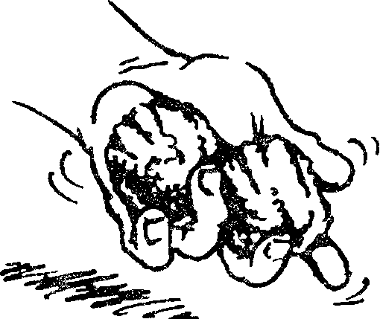

Помощник
Я крупу перебираю, мамочке помочь хочу.
Я с закрытыми глазами рис от гречки отличу.
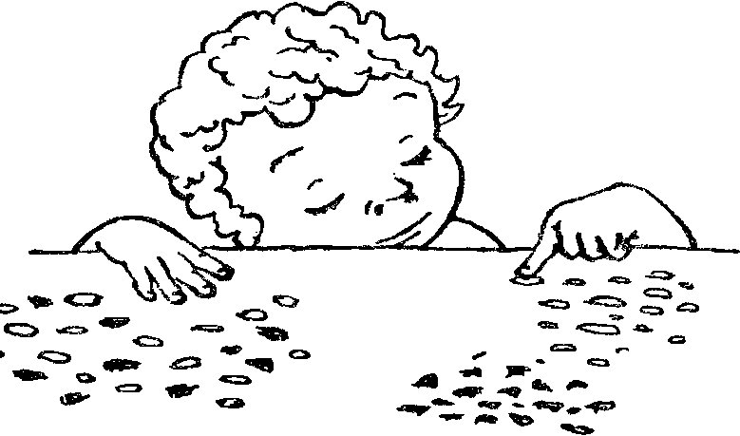

Бусинки-горошки
Покатаю я в руках бусинки, горошки.
Станьте ловкими скорей, пальчики, ладошки.
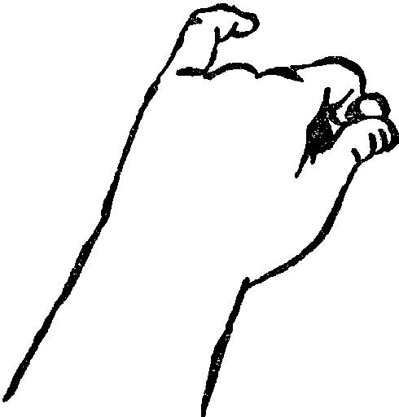
Дорожка
Я взяла горошка выложить дорожку,
Чтобы бегали по ней зайчик или кошка.
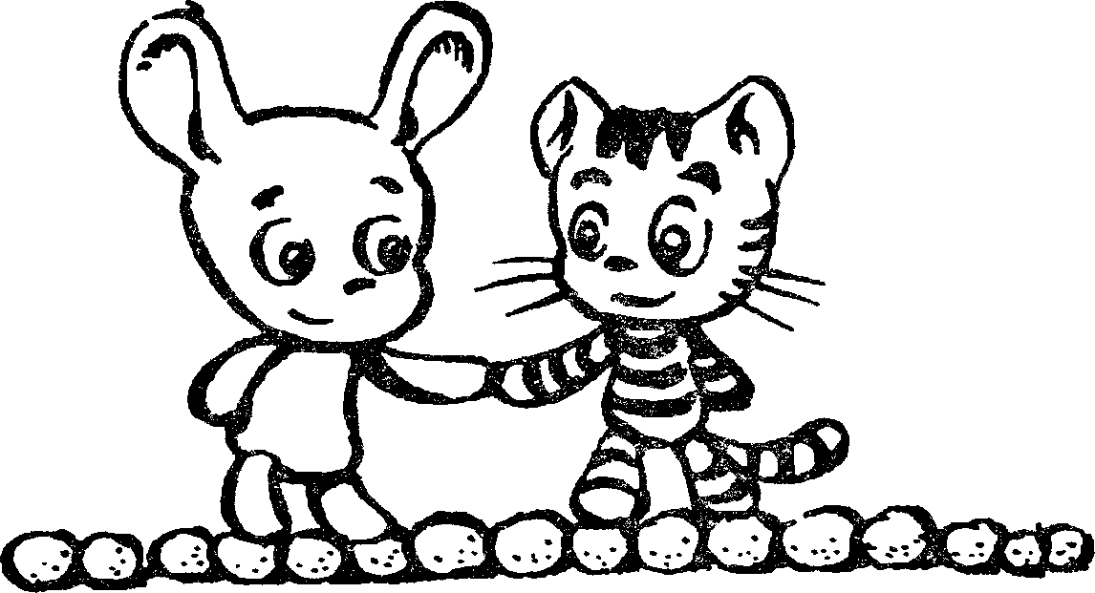

Журавль
Семечек белых от тыквы взяла, птица похожа, да только бела.
Краску беру и журавль — настоящий.
Встретит он братьев, к нам с юга летящих.
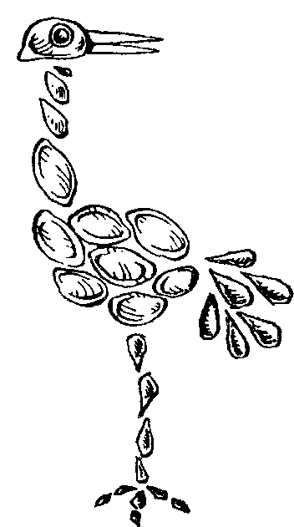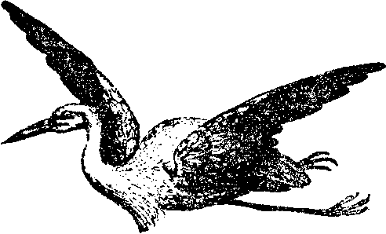

Игра с горошком
Дома я одна скучала, горсть горошинок достала.
Прежде чем игру начать, надо пальчику сказать:
— Пальчик, пальчик, мой хороший, ты прижми к столу горошек,
Покрути и покатай и другому передай.
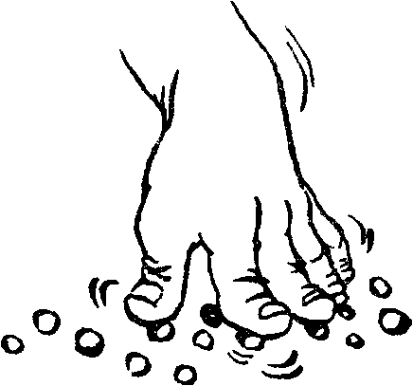

Таня и Мишка
Таня с Мишенькой играла, Мише глазки завязала. Лапку сунула в мешочек:
Не упрямься, мой дружочек. Что в мешочке, отгадай! Мишка заревел: ай-ай.
— Что ты, Мишенька, ревешь?
— Отгадал! В мешочке еж.
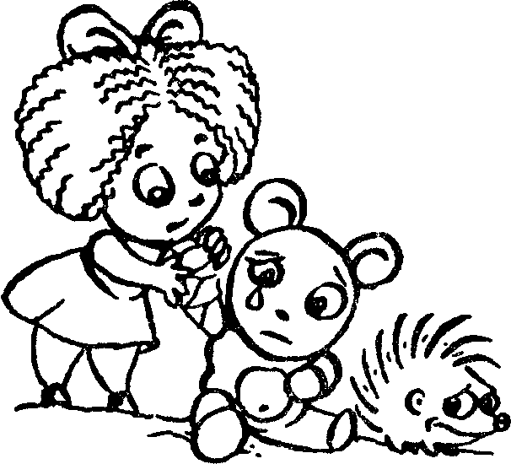

Сыночек
Зайчиха узнала сыночка, глаза завязавши платочком.
Жираф говорит с удивленьем:
— Откуда такое уменье? — Качнув своей шеей-веревкой.
— Займись поскорей тренировкой,— Жирафу зайчиха сказала
И к сердцу зайчонка прижала.
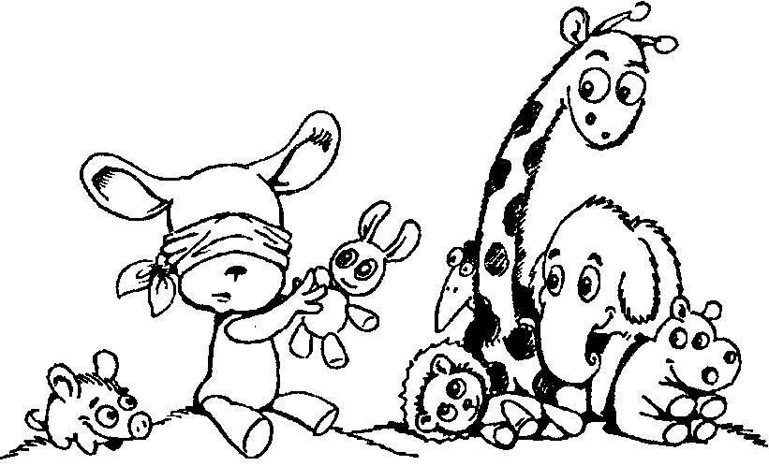

Таня и мячик
Таня сердится на мячик:
— Перестань меня дурачить, снова вырвался из рук, разве ты хороший друг? Очень, мячик, ты упрямый! Вверх тебя бросаю прямо, только ты летишь дугой
И опять за головой. — Дует щеки круглый мяч, сам готов пуститься в плач:
— Я готов с тобой дружить. Научись меня ловить.
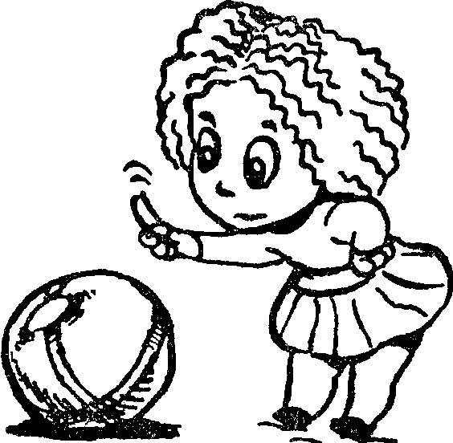

Ловкий Антошка
Удивляется ладошка:
— До чего смешной Антошка! Колпачок надел на пальчик,
Зашагал он, словно мальчик. А за ним, как мальчики, остальные пальчики, Дружно по столу бегут, от него не отстают.
— Ловкий мой Антошка, — Думает ладошка.
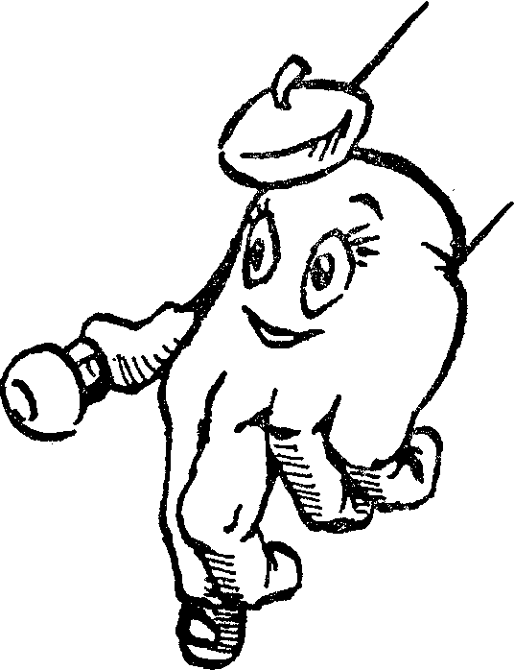

Поделки из природного материала
Гуляя с ребенком во дворе, в парке, в лесу, обратите его внимание на то, как щедро может одарить природа наблюдательного человека.
Помогите малышу заметить в старой коряге притаившегося «дракона», в еловой шишке — сказочного старичка. Тогда ребенок и сам сможет увидеть множество интересных деталей для будущих поделок из желудей, опавших листьев, старых веток, древесной коры.
Пробудить творчество ребенка, подсказать интересное решение помогут наши рисунки и стихи.

Катя-мастерица
Если Катя в лес пойдет, разных шишек наберет.
А потом полдня сидит, терпеливо мастерит:
Зайчиков и мишек, все из разных шишек.
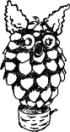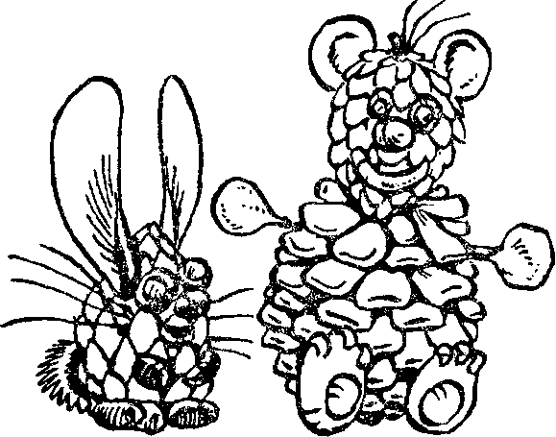

Жираф
Упрекает Женю мама:
— Не хватает в доме хлама,
У тебя в коробке от бутылок пробки.
Я их выброшу в ведро. — Женя посмотрел хитро.
Ничего ей не сказал, лишь жирафа показал
Из другой коробки: Вот какие пробки!
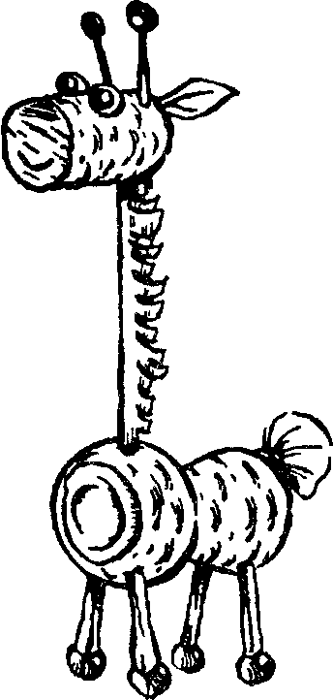

Бусы
Зайка желуди собрал, их на нитку нанизал.
Очень маме угодил,— Он ей бусы подарил.
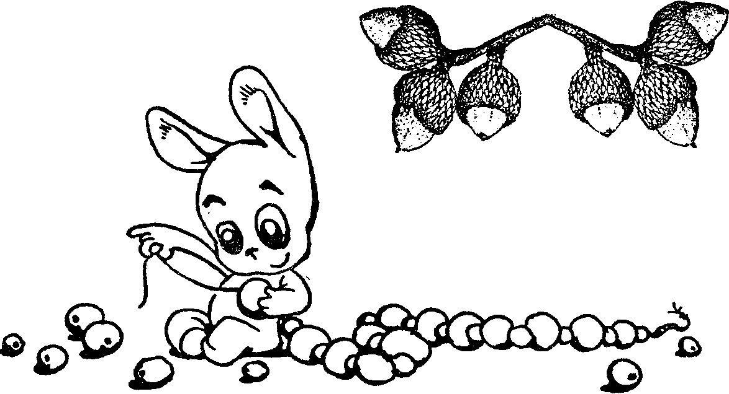

Робот
Робот маму удивил: Робот по столу ходил,
А затем пустился в пляс, спрыгнув прямо на палас.
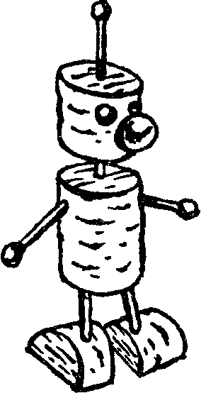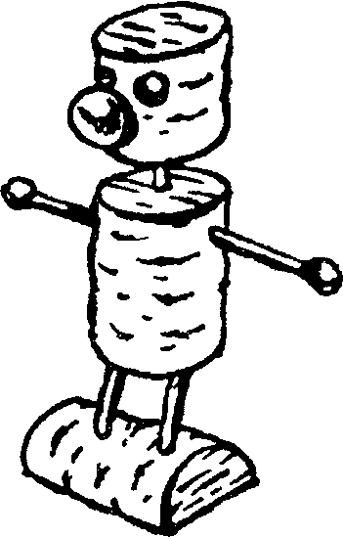

Удачный кораблик
Скорлупка ореха, из палочки — мачта.
Плыви, мой кораблик, ты сделан удачно.
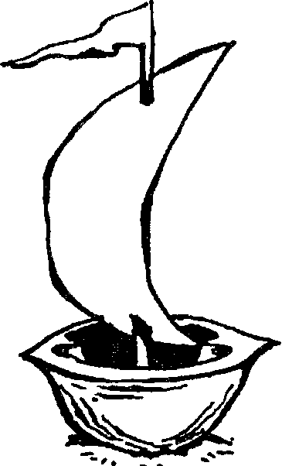

Золотой коврик
Листья осенью сушила, как хорош подарок мой!
В день рождения вручила маме коврик золотой.
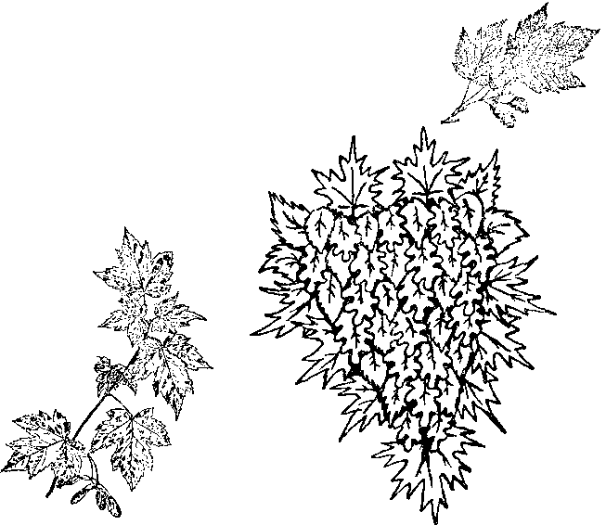

Ослик
Ослик отличный вышел из пробок. Только характером Ослик мой робок:
Тигра боится, от волка бежит, и по-ослиному громко кричит.
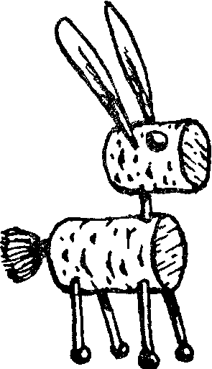

Защитник
Дуб растет в лесу могучий, выше елки, выше тучи.
Ветер желуди сбивает, их зайчонок собирает:
Гладкие, блестящие, в дело подходящие.
Зайка с ними посидит, человечка смастерит.
Будет другом человечек и от волка защитит.
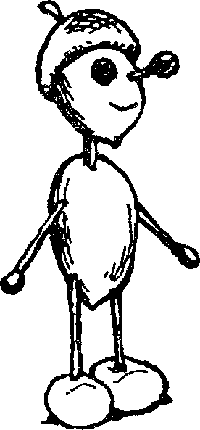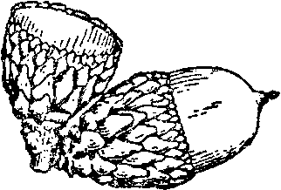

Черепаха
Черепаха из скорлупки движется вторые сутки.
Шаг назад и шаг вперед, может, ослик подвезет.
До реки бы ей добраться, в теплой речке искупаться.

Муха
Муха не летящая, муха не жужжащая,
Сделана из желудей. Ты не настоящая.
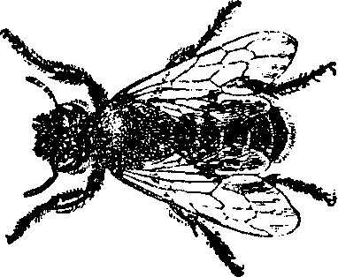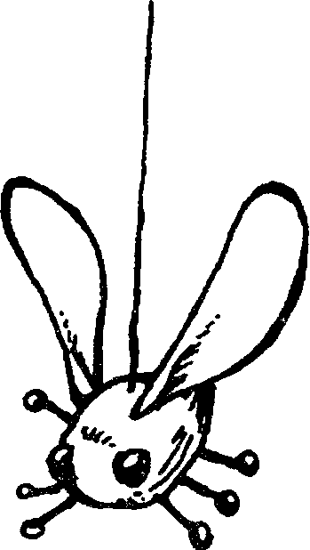

Клубок
Я веревочку смотаю всю в один большой клубок,
Чтоб котенок мой, играя, в ней запутаться не смог.
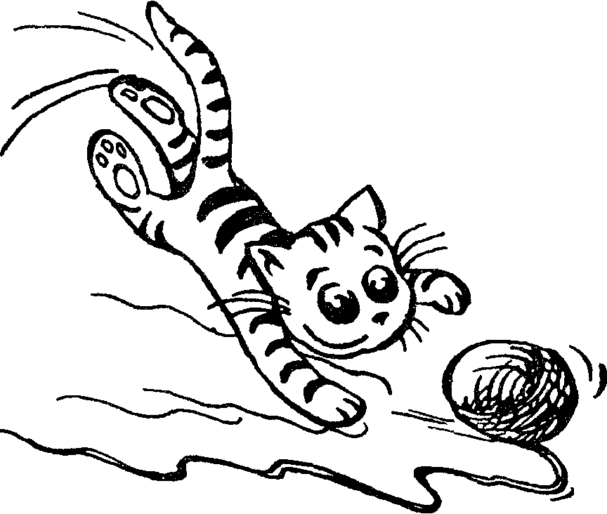

Рисование
Рисование — занятие, любимое всеми детьми и очень полезное. Чем чаще ребенок держит в руках карандаш или кисть, тем легче будет ему выводить свои первые буквы и слова.
Проявляйте изобретательность, используйте любую возможность: рисуйте с ребенком на бумаге и картоне, на снегу и песке, на запотевшем окне и асфальте. Предлагайте ребенку штриховать различные фигуры прямыми линиями, обводить рисунки по контуру, срисовывать по образцу, продолжать заданный узор, дорисовывать вторую половинку изображения — развивайте творческое воображение, зрительную память и цветоощущение у малыша.

Рисунки на снегу
На снегу рисую волка, на снегу рисую ель.
До чего же стала колкой эта белая метель.
Все рисунки засыпает, снег бросает мне в лицо,
Заметает, заметает и дорожку, и крыльцо.
Пусть метель себе бушует. Я пойду и отдохну.
Завтра снова нарисую волка, елку и сосну.
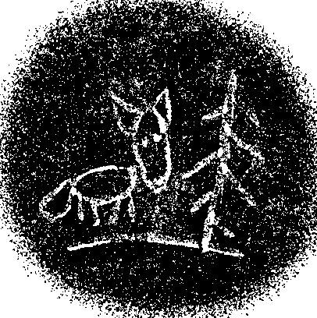

Рисунки на песке
На песке рисую горы, лес дремучий, а потом
Нарисую выше тучи дом, в котором мы живем.
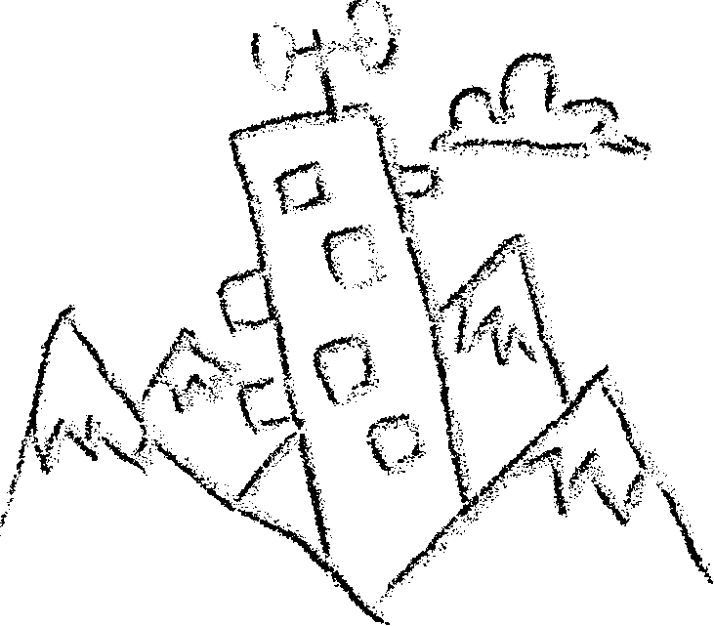
Рисунки на стекле
Я дохнула на стекло, написала букву «О».
Снова пальчиком веду — получилась буква «У».
Палочка, вверху кружочек, порычи скорей, дружочек.
Если букву «К» добавить, слово я смогу составить.
Слово умное — урок. Это пальчик мне помог!
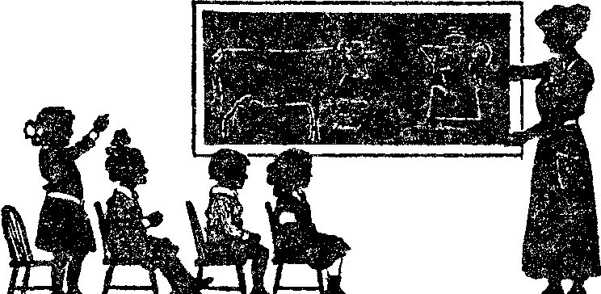

Заяц-художник
У зайчонка — акварели. Рисовал он две недели волка серого портрет.
Волк пришел за ним в обед, постоял перед картиной
С недовольной, злою миной, Зайцу уши натрепал
И еще пообещал: — То ли будет впереди, ну, заяц, погоди!
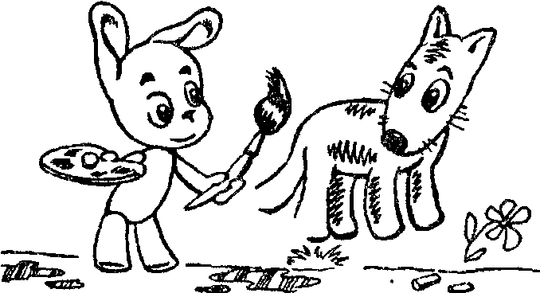

«Полосатый» капитан
Полосатая фуражка, полосатый теплоход!
Полосатая тельняшка капитану так идет.
Я старалась, штриховала, так доволен капитан.
Я ему пообещала: — Заштрихую океан.
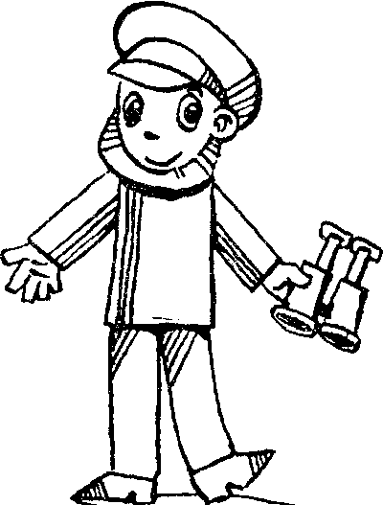

Графические упражнения
Веселая игра «Дорожки» наверняка заинтересует малыша, особенно если взрослые подскажут ему интересные сюжеты, не слишком сложные маршруты, по которым пройдется детский пальчик или карандаш от начального пункта к конечному. Простейшие упражнения заставят основательно потрудиться, так как линия, проводимая ребенком, не должна «выскакивать» за края «дорожки», быть прерывистой и, уж конечно, проходить по середине. Игра поможет улучшить координацию движений пальцев и кистей рук.

Дорожки
Трудно пальчик мне вести
Прямо по дорожке,
Так и хочется ему
Спрятаться в ладошке.
Я ему грожу, грожу,
Я его стыжу, стыжу.
Пальчик постыдился.
Взял и научился.

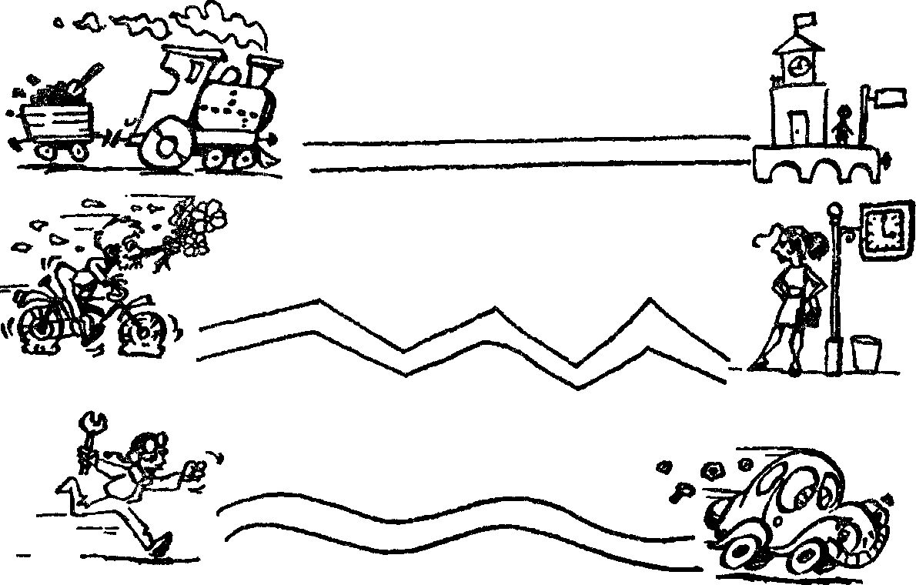

Шитьё, вязание, плетение
Аккуратно шить, вязать, плести из ниток и проволоки ребенок может научиться в более старшем возрасте. Но элементарную ловкость в обращении с иголкой, спицами и нитками можно развивать уже сейчас. Такие занятия укрепят мышцы рук, помогут будущему первокласснику сосредоточиться во время школьного урока, терпеливо выполнять домашние задания.
Не спеша, одно за другим, покажите ребенку все движения. Дайте ему повторить их несколько раз самостоятельно. Запомните, каждое занятие с иголкой или спицами должно проходить под непосредственным контролем взрослого.

Носки для котенка
Вяжет бабушка носок, за рядком бежит рядок.
Поучусь я тоже. Для кошачьих ножек
Надо мне носки связать холодно зимой гулять.
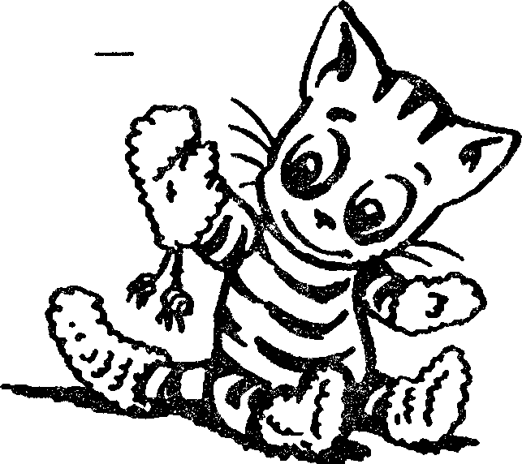

«Колючая» игла
Не хочу дружить с иглой, больно колет пальчик мой.
Только вот задача! Кукла Юля плачет,
Просит платье к дню рожденья. Надо мне иметь терпенье
И с иголочкой дружить, чтобы кукле платье сшить.
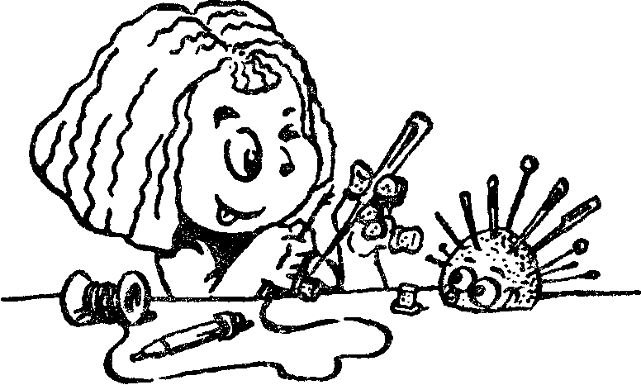

Косички сестричке
Для своей сестрички я плету косички
Из шнура и из тесьмы, с нею очень дружим мы.
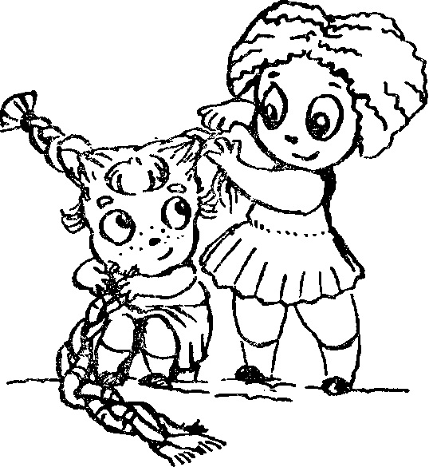

Морские узлы
Навязать морских узлов нет проблем для моряков
Я канат свяжу узлом, если стану моряком.
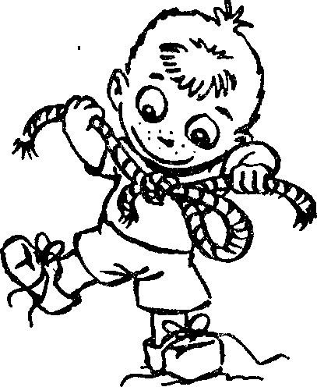

Шнуровка
На глазах слезинки — ведь свои ботинки
Шнуровать не может маленький Сережа.
Ты не плачь, Сережа, пальчики шнуровка развивает ловко.

Плетение
Очень нити хороши, сплели сети малыши.
Попадутся в них ерши, потому что глупыши.
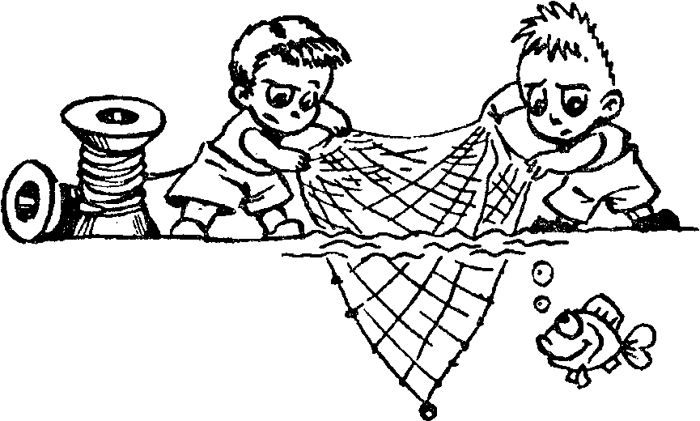
Чудеса
— Нитка длинная нужна, нитка вырасти должна, —
Два зайчонка говорили и на нитку воду лили.
Лили целых полчаса, и случились чудеса —
Вдруг из ниточки льняной вырос цветик полевой!
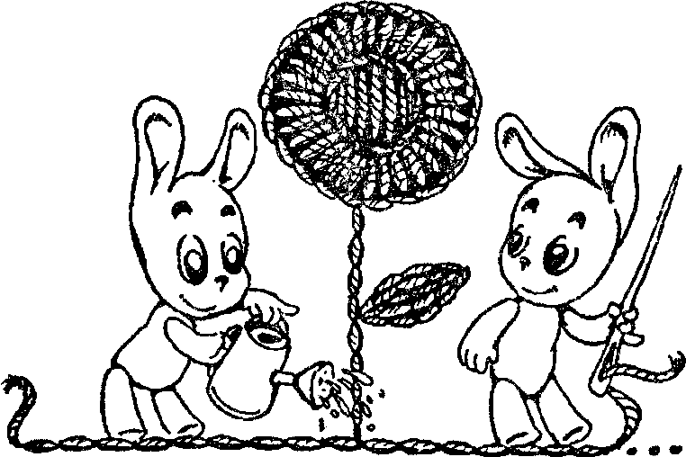

Нитки-пуговицы
Для подружки-барсучихи, всеми признанной портнихи,
Зайка пуговиц собрал, их на нитку нанизал,
Понесет подарок свой барсучихе дорогой.
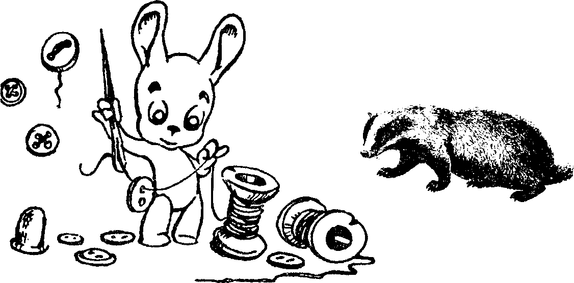

\Хоккеист
Тонкой проволоки кончик пальчиками я держу.
Проволоку нужной очень для поделок нахожу.
Хоть мотаю я не быстро, дело движется вперед,
Сделаю я хоккеиста и пущу его на лед.
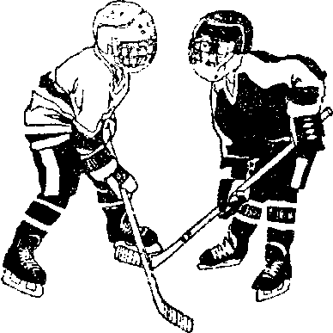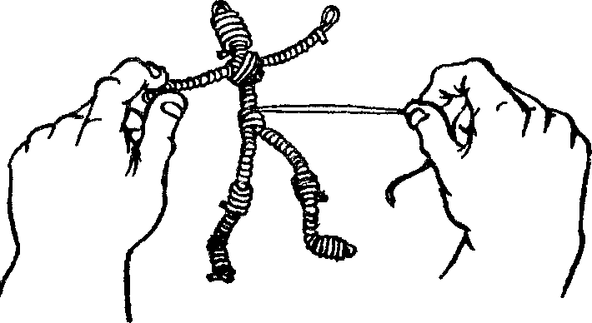

Летом в деревне
Какой полезной для общего развития детского организма может стать игра и посильная работа в деревне, на дачном участке.
Расскажите малышу, какими ловкими станут его ручки, если он будет помогать родителям в прополке грядок, сборе ягод, уборке территории (мелких камешков, палочек и т.п.).
Мальчиков наверняка увлечет строгание по дереву детским рубанком, выпиливание, забивание гвоздей, конструирование с применением отвертки и гаечного ключа.
Под присмотром взрослых, играя, ребенок не только развивает пальчики, но и приобретает весьма полезные навыки.

Прополка
Зайка мало отдыхает, грядки полет, поливает.
Огород его хорош, сорняков в нем не найдешь.
А морковка — просто чудо. — Есть один ее не буду,
— Так решил зайчонок, — Пусть поест слоненок
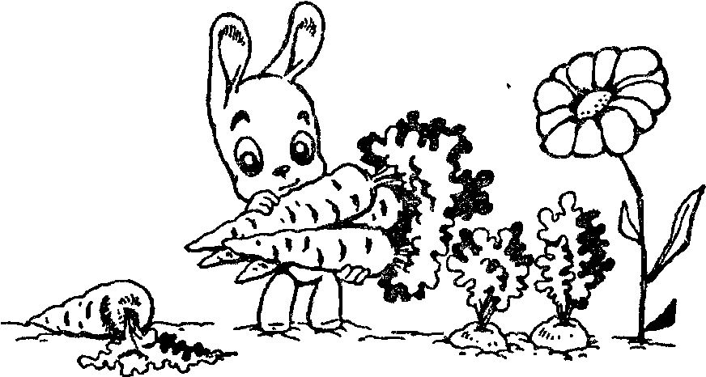

Мастер
К нам сантехник приходил, кран на кухне закрутил.
Мне понравилась работа, я попробовать решил — ключ от ящика достал,
Разных гаек там набрал, целый вечер занимался и нисколько не устал.
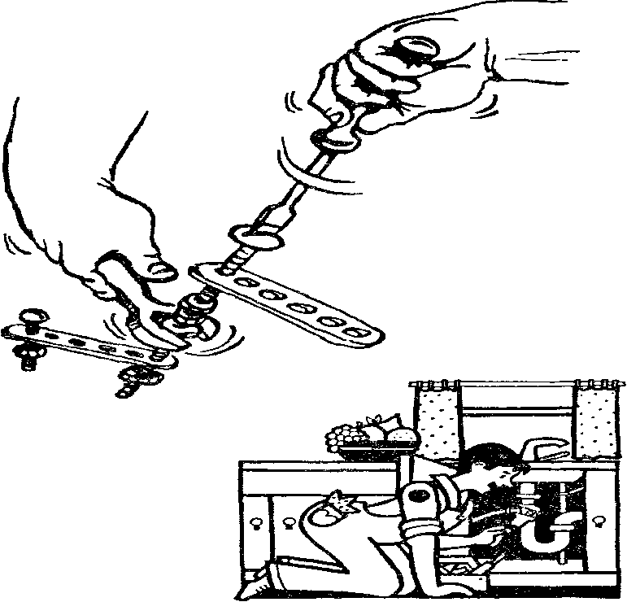

Игры на кухне
И на кухне найдется дело для ловких пальчиков. Вспомните, как часто вы замечали, что ваша дочка или сын внимательно наблюдают за тем, как вы готовите обед или ужин. Попросите ребенка помочь вам приготовить блюдо из теста, и ваш пирог украсится необычными узорами, созданными детскими руками и фантазией.

Пироги и плюшки
Мама пироги печет.
Машенька не отстает,
Пальчики стараются,
Плюшки получаются.
На дощечке нет уж места,
Мама снова месит тесто.
— Отдохни, — сказала мама.
Машенька твердит упрямо:
— У слоненка день рожденья,
Очень любит он печенье,
Рыбку любит кошка,
Бублики — матрешка.
Все я это испеку,
Только не жалей муку.

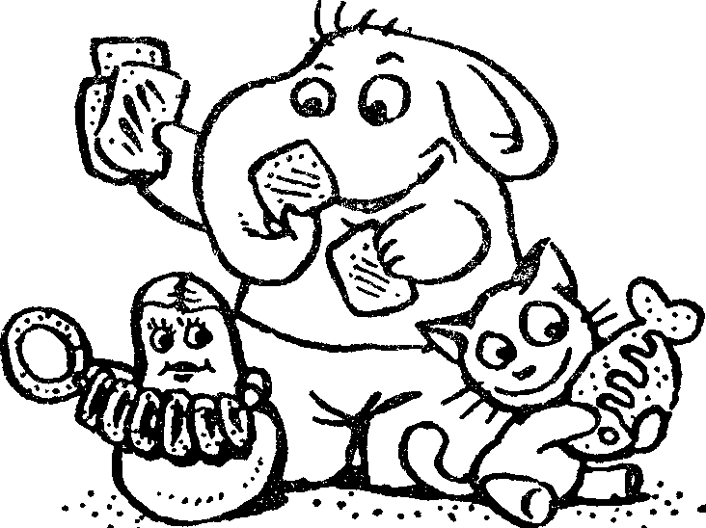

Игры со счётными палочками
В этих играх вашими помощниками станут обыкновенные счетные палочки, карандаши или соломинки (если игра происходит на улице). Нехитрые задания помогут ребенку развить внимание, воображение, познакомиться с геометрическими фигурами и понятием о симметрии.
В давнюю русскую игровую традицию уходит корнями игра в бирюльки. Бирюльками называли мелкие предметы, которые высыпались горкой на стол. Задача игроков по очереди вытаскивать по одной бирюльке, стараясь не потревожить соседние. Выигрывает тот, кто к концу игры вытащит больше предметов. В этом соревновании ребенок приобретает необходимую ловкость пальцев, а также развивает терпение и выдержку. Эти же качества поможет проявить ребенку и интерес к строительству самого высокого и ровного колодца из палочек.
Далее мы предлагаем варианты рисунков, которые малыш может выложить из тех же палочек на ровной поверхности. Начинать советуем с простых геометрических фигур. В процессе игры необходимо объяснить ребенку, как называется та или иная фигура, как сложить домик из квадрата и треугольника, солнце — из многоугольника и т.п. Пусть малыш проявит фантазию и сделает свою картинку. Затем можно предложить ему «нарисовать» палочками понравившуюся фигурку из книжки.

Ежик
Пыхтя, тащил домой грибок проворный маленький зверек.
Ни головы, ни ножек, — конечно, это ежик.

Грибок
Шапочка на ножке около дорожки.
В мой просторный кузовок полезай скорей, грибок.
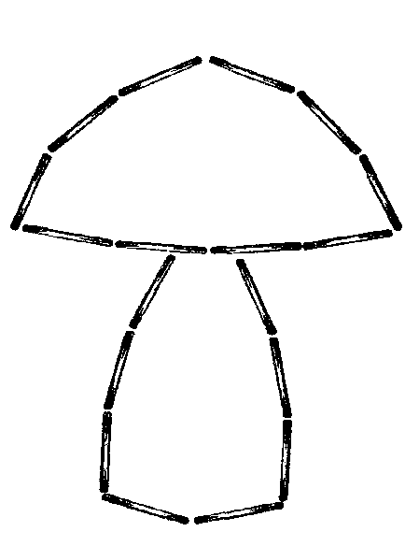

Мороженое
Очень радовались дети: мама принесла в пакете
Пряников для Машеньки, бубликов для Сашеньки,
Васеньке — пирожное, ну а мне — мороженое.
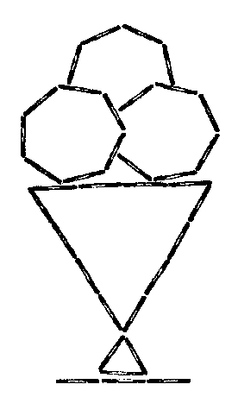

Стрекоза
Вот загадка не простая: прилетела — не кусает,
Не жужжит и не пищит, над поляною кружит.
В сеточку ее глаза — Кто же это? Стрекоза.
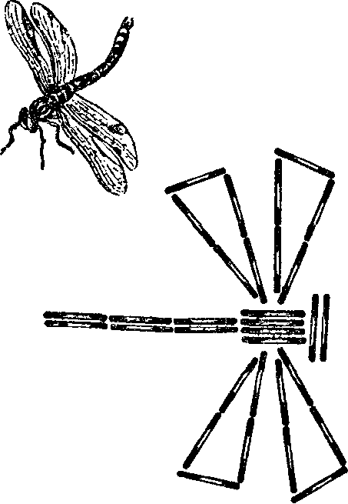

Цветы
Возле речки, на пруду, на поляне и в саду, —
Всюду выросли цветы небывалой красоты.
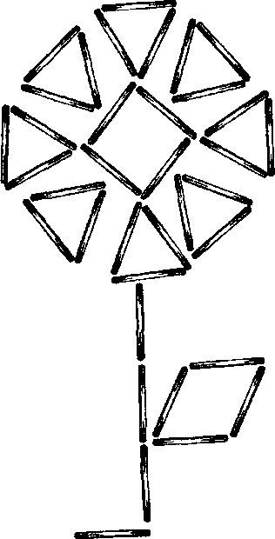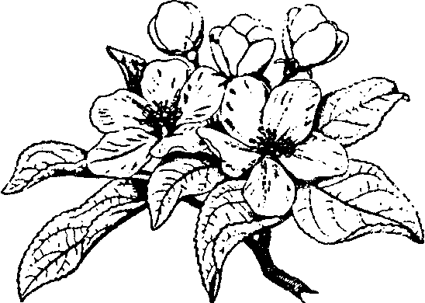

Жираф
Жирафы в Африке живут, жирафы в Африке жуют.
А у меня жираф из палочек - из палочек, из выручалочек.
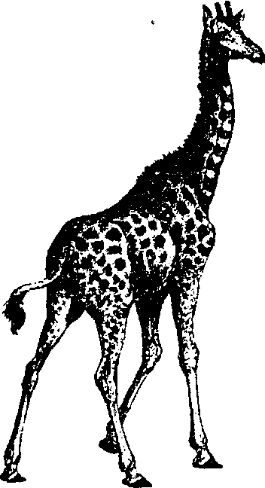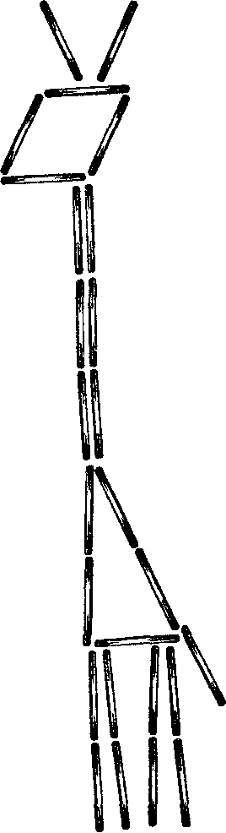

Дом
Дом я строю во Вселенной. Есть в нем крыша и антенна.
Есть в нем дверь и есть окошко — Пусть живет в нем наша кошка.
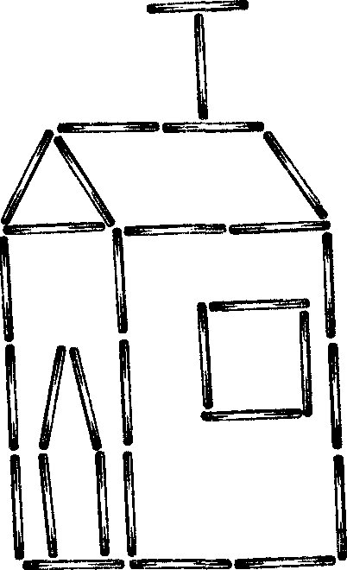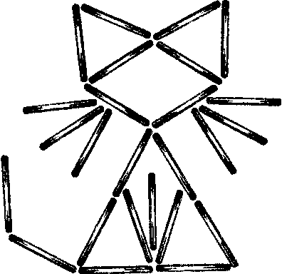

Змей
— Змей бумажный за окном! Закричал Антошка.
Змею с красочным хвостом помахал ладошкой.

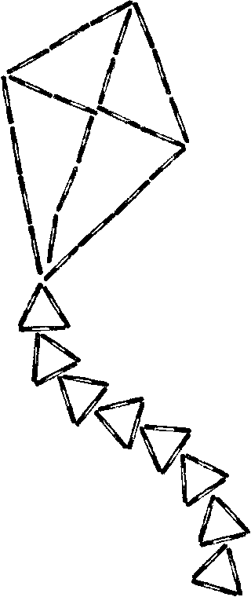
В пустыне
Черепашка в пустыне, скучая, пьет за чашкою чашку чая
И не может остановиться — очень трудно в пустыне напиться.

Коровка
В руке палочки держу. С ними я сейчас дружу.
Если есть в руках сноровка, то получится коровка.
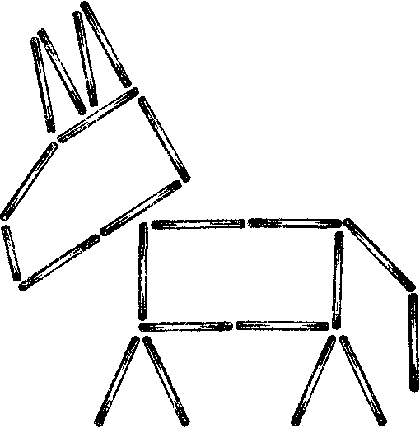

Мышка
Мышка маленькая в норке тихо грызла хлеба корку.
«Хрум, хрум» — Что за шум?
Это мышка в норке хлебные ест корки.
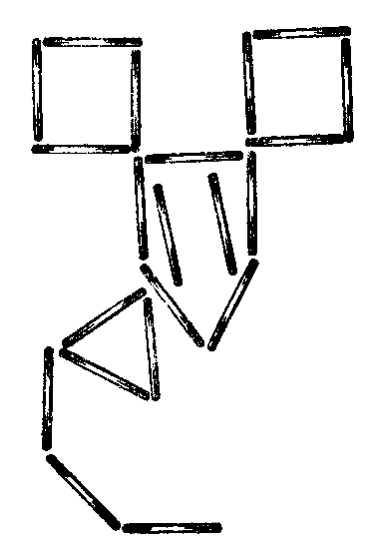
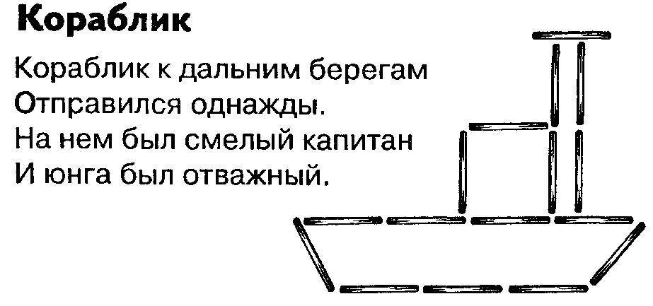

Вертолет
— Папа, что за чудеса? Из металла — стрекоза.
И внутри сидит пилот. Знаю, это вертолет.
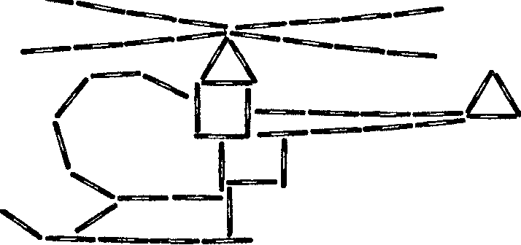

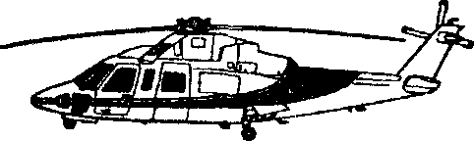
Самолет
К облакам лети, пилот, поднимайся смело,
Я построил самолет для тебя умело.
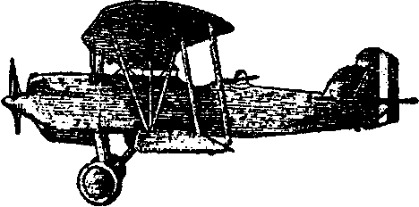
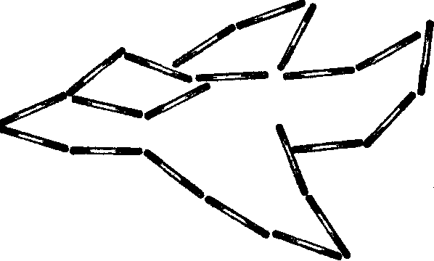

Очки
Очки пропали у Гали. Весь день мы их дружно искали,
А они на носу очень тихо смеялись над нашей шумихой.
Ты, Галя, должна обязательно стать хоть чуть-чуть внимательней.

Зонтик
Погода начала сердиться — весь день льет дождик за окном
И чтобы мне не простудиться, гулять я буду под зонтом.
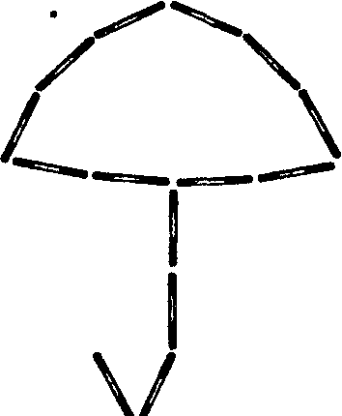

Буква «Л»
Коля не сидел без дела, он из спичек букву сделал
И назвать ее сумел. Буква «Л» — она одна
Для него была трудна. Вот какие спички умные сестрички.
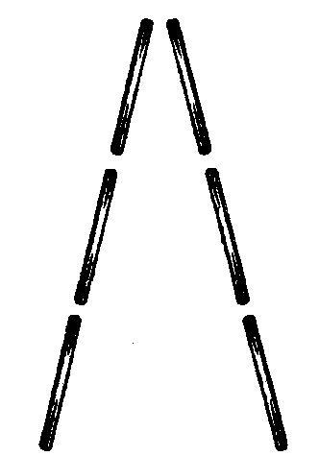

Цапля
На одной ноге стоит, на лягушек все глядит.
На одной ноге весь день ей стоять совсем не лень.
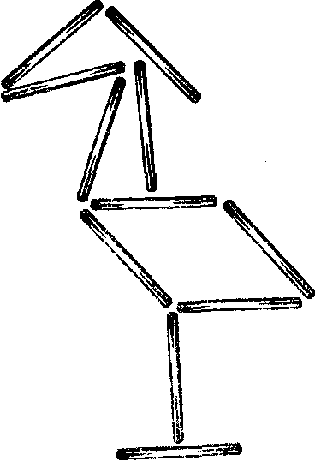

Рыбка
Моя рыбка все время молчит: не поет, не рычит, не урчит.
Не пойму, почему? Вот беда, может, в рот ей попала вода?
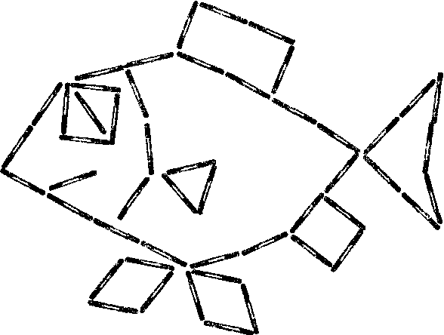

Краб
Краб сказал однажды раку: — Ты не лезь со мною в драку,
Ссориться нам не годится, лучше будет помириться.
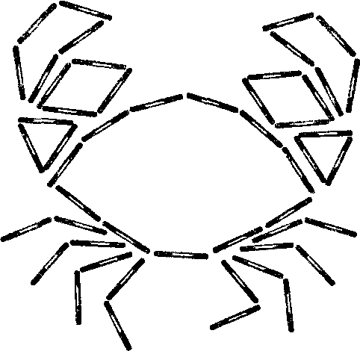

Паруса
Помоги мне, ветерок, паруса надуй, дружок,
Пусть плывет кораблик мой к папе с мамочкой домой.
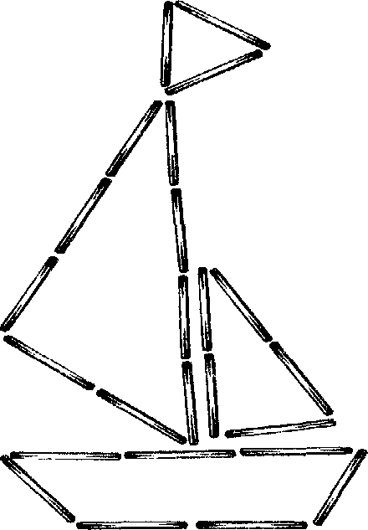

Силач
Палочки я разбросаю, снова в руку их возьму,
Быстро силу набираю, скоро гирю подниму.
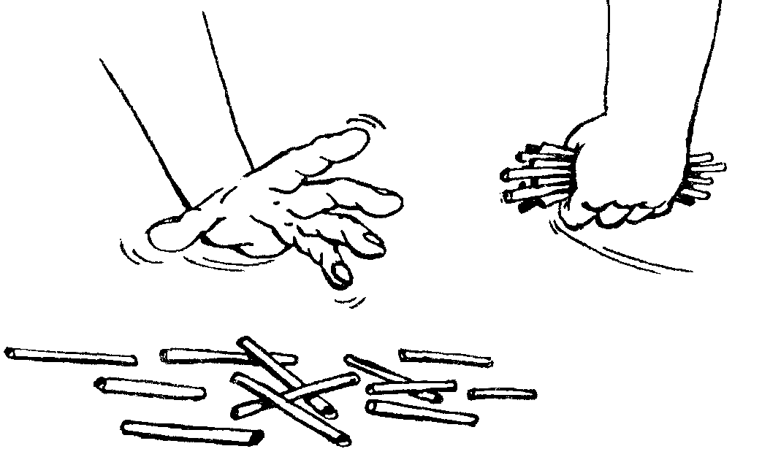

Пальчиковые кинезиологические упражнения («гимнастика мозга»). Предложены И. Деннисоном и Г. Деннисоном. С помощью таких упражнений компенсируется работа левого полушария. Их выполнение требует от ребёнка внимания, сосредоточенности.
«Колечко» - поочерёдно перебирать пальцы рук, соединяя в кольцо с каждым пальцем последовательно указательный, средний и т.д.
«Кулак – ребро – ладонь» - последовательно менять три положения: сжатая в кулак ладонь, ладонь ребром на плоскости стола (сначала правой рукой, потом левой, затем двумя руками вместе).
«Ухо – нос» - левой рукой взяться за кончик носа, правой – за противоположное ухо, затем одновременно опустить руки и поменять их положение.
«Симметричные рисунки» - рисовать в воздухе обеими руками зеркально симметричные рисунки (начинать лучше с круглого предмета: яблоко, арбуз и т.д. Главное, чтобы ребёнок смотрел во время «рисования» на свою руку).
«Горизонтальная восьмёрка» - нарисовать в воздухе в горизонтальной плоскости цифру восемь три раза – сначала одной рукой, потом другой, затем обеими руками.

Пальчиковые упражнения в сочетании с самомассажем кистей и пальцев рук.
В данных упражнениях используются традиционные для массажа движения – разминание, растирание, надавливание, пощипывание (от периферии к центру).
«Помоем руки под горячей струёй воды» - движение, как при мытье рук.
«Надеваем перчатки» - большим и указательным пальцами правой и левой руки растираем каждый палец левой руки, начиная с мизинца, сверху вниз. В конце растираем ладонь.

Театр в руке.
Позволяет повысить общий тонус, развивает внимание и память, снимает психоэмоциональное напряжение.
«Бабочка» - сжать пальцы в кулак и поочерёдно выпрямлять мизинец, безымянный и средний пальцы, а большой и указательный соединить в кольцо. Выпрямленными пальцами делать быстрые движения («трепетание пальцев»).
«Сказка» детям предлагается разыграть сказку, в которой каждый палец какой-нибудь персонаж.
«Осьминожки» - правая рука, осторожно и по очереди передвигая свои щупальцы-пальцы, путешествует по морскому дну. Навстречу движется осьминог – левая рука. Увидели друг друга, замерли, а потом стали обследовать морское дно вместе. «Засолка капусты» - движения ребром ладони правой руки о ладонь левой руки: постукивание, пиление. Движения обеих кистей: имитация посыпания солью, сжимание пальцев в кулак.
«Согреем руки» - движения, как при растирании рук.
«Молоточек» - фалангами сжатых в кулак пальцев правой руки «забивать» гвозди.
«Гуси щиплют травку» - пальцы правой руки пощипывают кисть левой.
Для более эффективного самомассажа кисти рук используются грецкий орех, каштан, шестигранный карандаш, массажный мячик.

ЗАКЛЮЧЕНИЕ
Известно, что между речевой и общей двигательной системой человека существует тесная связь. Такая же тесная связь установлена между рукой и речевым центром мозга. Гармонизация движений тела, мелкой моторики и органов речи способствует формированию правильного произношения, помогает избавиться от монотонности речи, нормализовать её темп, учит соблюдению речевых пауз, снижает психическое напряжение. Известно и то, что в последние 5 – 10 лет уровень речевого развития детей заметно снизился. Почему? Родители меньше говорят с детьми, потому что многие из них страшно заняты на работе. Дети и сами меньше говорят, потому что больше смотрят и слушают (теле – аудио – видео…) они редко делают что-то своими руками, потому что современные игрушки и вещи устроены максимально удобно.
Итак, подводя итоги, можно констатировать следующее.
Пальчиковые игры и упражнения – уникальное средство для развития мелкой моторики и речи в их единстве и взаимосвязи. Разучивание текстов с использованием «пальчиковой» гимнастики, учитывая возрастные и индивидуальные особенности детей, стимулирует развитие речи, пространственного, наглядно-действенного мышления, произвольного и непроизвольного внимания, слухового и зрительного восприятия, быстроту реакции и эмоциональную выразительность, способность сосредотачиваться. Помимо этого, созданная картотека пальчиковых игр разной тематики расширяет кругозор и словарный запас детей, дает первоначальные математические представления и экологические знания, обогащает знания детей о собственном теле, создает положительное эмоциональное состояние, воспитывает уверенность в себе.
Игры с пальчиками – это не только стимул для развития речи и мелкой моторики, но и один из вариантов радостного общения с близкими людьми. Когда мама для пальчиковой игры берёт малыша на руки, сажает на колени, обнимая, придерживает, когда она трогает его ладошку, поглаживает или щекочет, похлопывает или раскачивает, ребёнок получает массу необходимых для его эмоционального и интеллектуального развития впечатлений.
Воспитание интереса детей к играм на развитие мелкой моторики стимулирует их к самостоятельному использованию в свободной деятельности, помогает закрепить навыки и умения, полученные в совместной деятельности с взрослым, активизации их словарного запаса.
Созданная картотека пальчиковых игр разной тематики расширяет кругозор и словарный запас детей, дает первоначальные математические представления и экологические знания, обогащает знания детей о собственном теле, создает положительное эмоциональное состояние, воспитывает уверенность в себе.
В результате проделанной работы мы пришли к заключению, что целенаправленная, систематическая и планомерная работа по развитию мелкой моторики рук у детей дошкольного возраста во взаимодействии с родителями способствует формированию интеллектуальных способностей, положительно влияет на речевые зоны коры головного мозга, а самое главное – способствует сохранению физического и психического здоровья ребенка. И все это напрямую готовит его к успешному обучению в школе.

Литература:
- О. А. Зажигина Игры для развития мелкой моторики рук с использованием нестандартного оборудования Детство-Пресс‬‬‬‬‬‬‬
Пальчиковые шаги. Упражнения на развитие мелкой моторики Е. Ю. Тимофеева, Е. И. Чернова

- ‬Белая, А. Е., Мирясова, В. И. Пальчиковые игры для развития речи дошкольников [текст]: пособие для родителей и педагогов / А. Е. Белая, В. И. Мирясова. – М.:ООО Издательство АСТ, 2000. -48с.‬‬‬‬
‬‬‬
- Крупенчук, О. И. Научите меня говорить правильно! [текст]: пособие по логопедии для детей и родителей / О. И. Крупенчук.- СПб.: Издательский Дом Литера, 2005. -208с.
‬‬‬‬‬‬‬‬‬‬‬
4. ‬Крупенчук, О. И. Пальчиковые игры [текст]: учеб, пособие /О. И. Крупенчук..-СПб.: Издательский Дом Литера, 2008.

- Гаврина, С. Е., Кутявина Н. Л., Топоркова И. Г., Щербинина С. В. «Развиваем руки, чтоб учиться и писать, и красиво рисовать». Популярное пособие для родителей и педагогов. Ярославль: Академия развития. 2000.

- Нищева, Н. В. «Картотеки подвижных игр, упражнений, физкультминуток, пальчиковой гимнастики» СПб, Детство-Пресс, 2008.

- Савина, Л. П. Пальчиковая гимнастика для развития речи дошкольников. Пособие для родителей и педагогов. М: АСТ,1999.

- Цвынтарный, В. В. Играем пальчиками и развиваем речь. Серия «Учебники для вузов». СПб: Лань,1999

